Отчет
по реализации долгосрочного проекта
«Сто дорог одна моя»
2019-2020 г.

Месяц | Класс | Общее количество | Тема | Форма мероприятия | Результат
Сентябрь | 1–е классы | 136 уч. | «Урок успеха» | Классный час | Ребята познакомились со значением слова «профессия», продемонстрировали свои знания о разных профессиях. Классные руководители организовали беседу о значимости профессии в жизни человека и об уважительном отношении к людям разных профессий.
 |  | 131 уч. | «Профессии вокруг нас» | Классный час | Просмотр видео материалов программы Навигатум «Калейдоскоп профессий», обучающиеся обсудили просмотренный материал и рассказали о профессиях своих близких. Прозвучали пословицы, загадки,  ребусы, много творческих и ролевых заданий и игр.

Месяц | Класс | Общее количество | Тема | Форма мероприятия | Результат
Октябрь | 1–е классы | 132 уч. | «Кто работает в детском саду» | Классный час | Ребята уточнили и расширили свои знания о таких профессиях, как воспитатель, заведующий, методист, завхоз, секретарь, прачка, повар, воспитатели,  помощник воспитателя, логопеды, музыкальный  руководитель, инструктор по физкультуре, дворник.
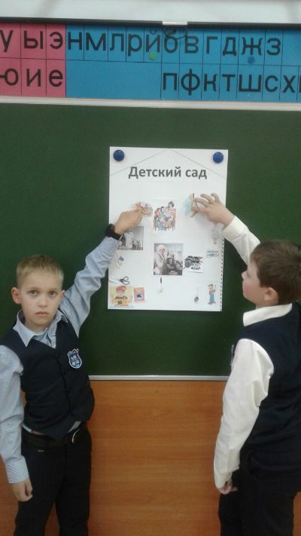
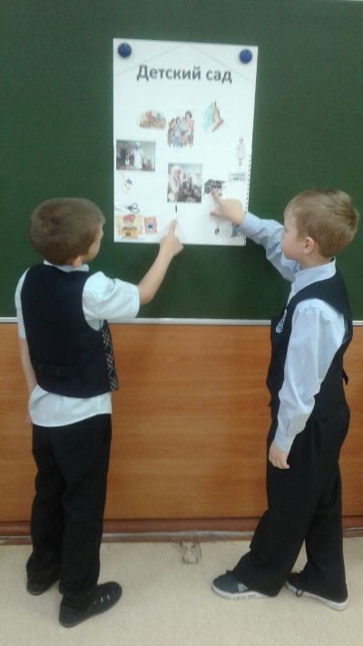

Месяц | Класс | Общее количество | Тема | Форма мероприятия | Результат
Ноябрь | 1–е классы | 130 уч. | «Кто работает в школе» | Классный час  (виртуальное путешествие) | Просмотр видео материалов «Профессия педагог» программы Навигатум «Калейдоскоп профессий»  Ребята узнали о профессиях специалистов, которые работают в школе: учитель, директор, секретарь,  библиотекарь, повар,  электрик, врач, охранник.
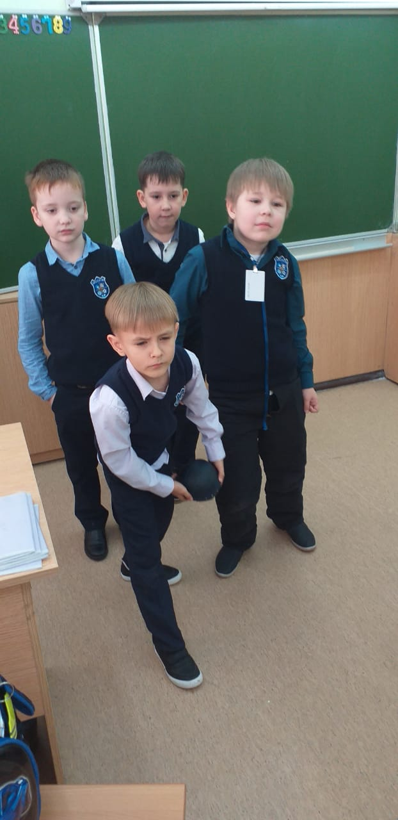
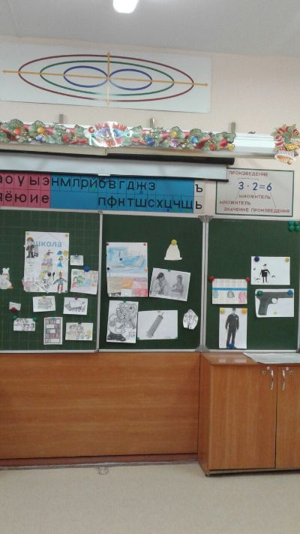
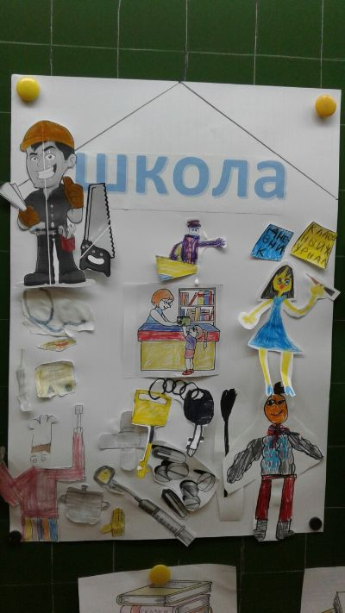
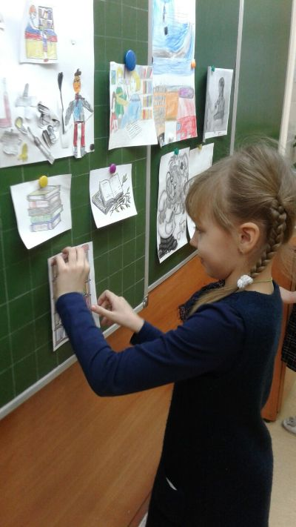
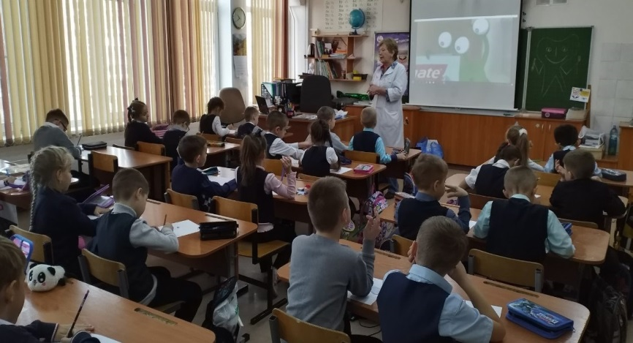
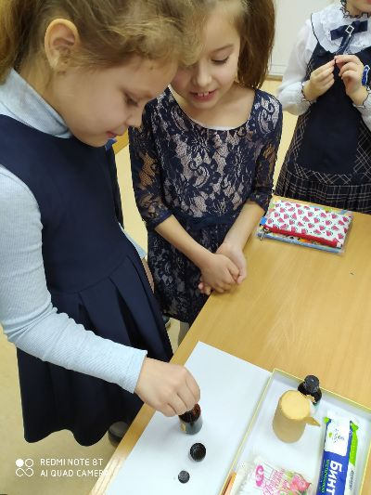
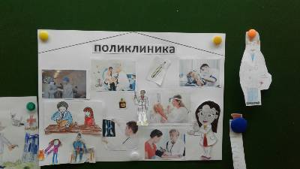
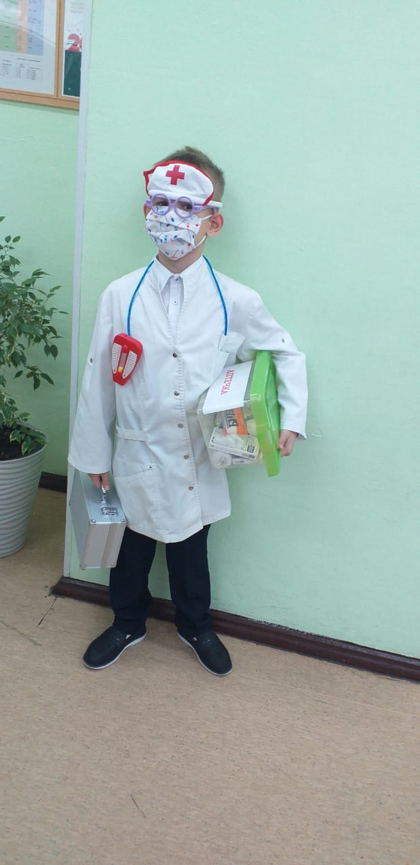
Месяц | Класс | Тема | Общее количество | Форма мероприятия | Результат
Декабрь | 1–е классы | «Мир медицинских профессий» | 130 уч. | Классный час с элементами игры. | Классные руководители познакомили детей с профессией врача и её специализацией: педиатр, стоматолог, окулист, лор, главврач, медсестра. Полученные знания об этих профессиях, ребята переносили и закрепляли в сюжетно-ролевых играх.  Ученики пополнили словарный запас медицинской терминологией посредством ознакомления детей с предметами, необходимыми в работе врача.  Специалист со стоматологической клиники «Улыбка», провела беседу с обучающимися на тему здоровья зубов. Во время беседы, дети расширили свои знания о специальностях зубного врача.

Месяц | Класс | Тема | Общее количество | Форма мероприятия | Результат
Январь | 1–е классы | «Профессия, которую я выбираю» | 10 уч. | Конкурс рисунков | Обучающиеся приняли участие в конкурсе рисунков.  Положение и справка прилагается.

Месяц | Класс | Тема | Общее количество | Форма мероприятия | Результат
Декабрь  Январь | 1–е классы | Презентация стенгазет «Мир профессий глазами ребенка. | 1 этап – 136 уч. | Классный час | Каждый класс выбрал себе профессию. С помощью классного руководителя определили задачи предстоящей работы.
 |  |  | 2 этап – 14 уч. | Выступление с презентацией . | Представители от каждого класса познакомили ребят с профессиями:  1 «А» класс – егерь, 1 «Б» класс – стоматолог, 1 «В» класс – ветеринар, 1 «Г» класс – повар, 1 «Д» класс – строитель.  Ребята рассказывали стихи, загадывали загадки.
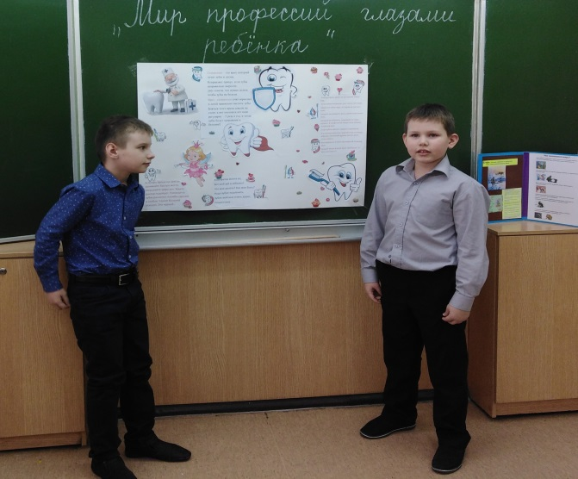
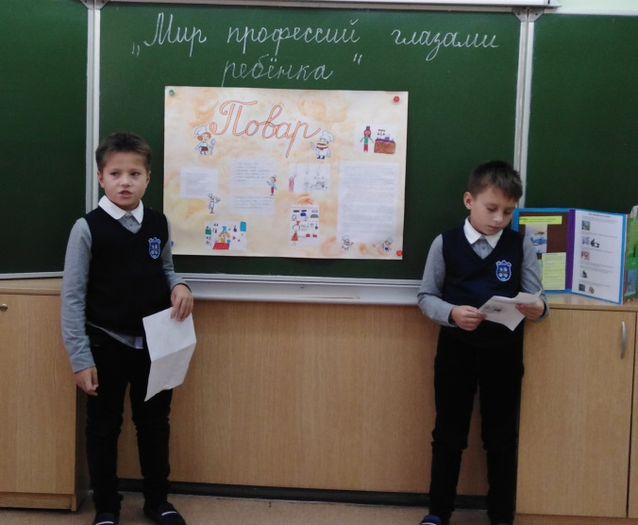

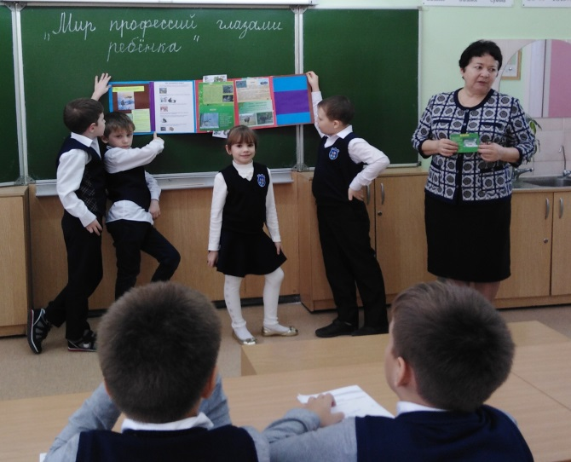
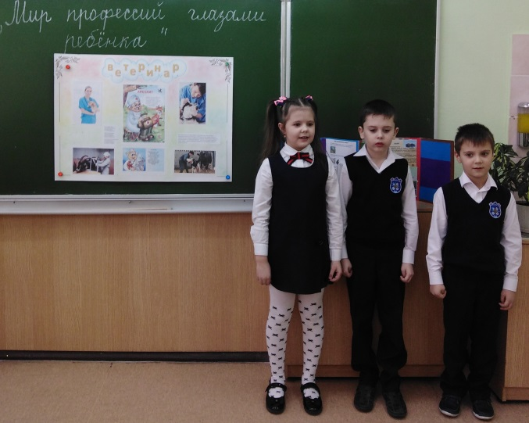

Месяц | Класс | Тема | Общее количество | Форма мероприятия | Результат
Февраль | 1–е классы | «Папа на работе» | 26 уч. | Выставка рисунков | Справка прилагается.

Месяц | Класс | Тема | Общее количество | Форма мероприятия | Результат
Март | 1–е классы | «Мамина профессия» | 23 уч. | Выставка рисунков | Справка прилагается.
 |  |  | 124 уч. | Классный час. | Ребята в классе рассказали о профессиях своих мам. Также, на классный час были приглашены мамы, которые в доступной форме дополнили рассказы своих детей.

